TÀI LIỆU BÀI TẬP LMS – PHÂN TÍCH THIẾT KẾ
TUẦN 6
Câu 1. Kiểu thuộc tính nào trong UML cho phép một đối tượng có nhiều giá trị cho thuộc tính đó?
- Đơn trị | - Đa trị
- Tham chiếu | - Không có kiểu này

Câu 2. Mục đích chính của việc tinh chế thuộc tính trong thiết kế lớp là gì?
- Đặt tên cho thuộc tính | - Xác định kiểu dữ liệu của thuộc tính
- Bổ sung thông tin chi tiết cho thuộc tính để chuẩn bị cho việc cài đặt | - Không có mục đích nào cả

Câu 3. Nếu một lớp "KhachHang" có thuộc tính đa trị "soDienThoai", khi chuyển sang mô hình dữ liệu quan hệ, cách xử lý nào sau đây là hợp lý nhất?
- Tạo một bảng riêng cho "soDienThoai" và liên kết với bảng "KhachHang" với mối quan hệ 1-n. | - Tạo một cột "soDienThoai" trong bảng "KhachHang".
- Không lưu trữ thông tin "soDienThoai". | - Lưu trữ tất cả số điện thoại trong một cột "soDienThoai" và phân cách chúng bằng dấu phẩy.

Câu 4. Trong thiết kế lớp, thuộc tính tham chiếu được sử dụng để làm gì?
- Lưu trữ giá trị của thuộc tính. | - Xác định kiểu dữ liệu của thuộc tính.
- Thể hiện mối quan hệ giữa các đối tượng. | - Không có khái niệm thuộc tính tham chiếu.

Câu 5. Mục đích của việc tinh chế hành vi/phương thức là gì?
- Đặt tên cho hành vi/phương thức. | - Không có mục đích nào cả.
- Xác định kiểu trả về của phương thức. | - Mô tả thuật toán cho hành vi/phương thức.

Câu 6. Trong sơ đồ lớp ATM, thuộc tính giaodịch trong lớp TàiKhoản có ý nghĩa là gì?
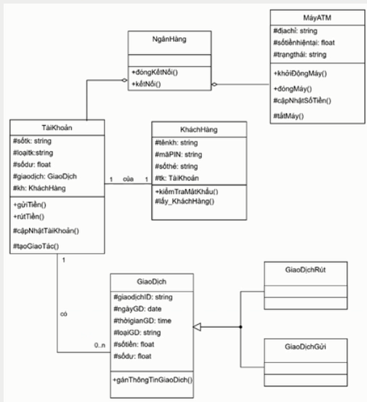
- Chỉ lưu trữ tên tài khoản | - Chỉ lưu trữ số tài khoản
- Chỉ lưu trữ số dư tài khoản. | - Tham chiếu đến đối tượng GiaoDịch

Câu 7. Giả sử bạn cần thêm chức năng "chuyển khoản" vào hệ thống ATM. Bạn sẽ thêm phương thức này vào lớp nào?
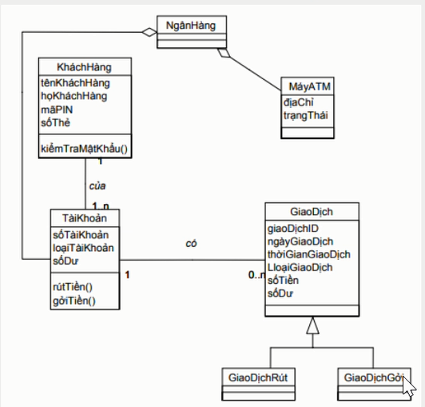
- Lớp TàiKhoản | - Lớp KhachHang
- Lớp MayATM | - Lớp GiaoDich

Câu 8. Hệ thống ATM cần có tính năng tự động cập nhật số dư tài khoản sau mỗi giao dịch thành công. Để thực hiện điều này, cần thực hiện những thay đổi nào đối với thiết kế hiện tại?
- Thêm thuộc tính soDu vào lớp GiaoDịch và cập nhật số dư sau mỗi giao dịch. | - Thêm phương thức capNhatSoDu() vào lớp MáyATM.
- Thêm một lớp trung gian để quản lý việc cập nhật số dư. | - Thêm phương thức capNhatSoDu() vào lớp TàiKhoản.
Câu 9. Giả sử bạn muốn thêm thông tin về chi nhánh ngân hàng vào hệ thống. Bạn sẽ thêm lớp mới là gì và mối quan hệ với lớp MáyATM ra sao?
- Thêm lớp ChiNhanh, mối quan hệ 1-1 với MayATM | - Thêm lớp ChiNhanh, mối quan hệ 1-n với MayATM
- Thêm lớp ChiNhanh, mối quan hệ n-1 với MayATM | - Thêm thuộc tính "chiNhanh" vào lớp MayATM

Câu 10. Luật nào mô tả cách chuyển đổi các thuộc tính đơn trị trong sơ đồ lớp sang lược đồ CSDL quan hệ?
- Luật 5 | - Luật 3
- Luật 4 | - Luật 2

Câu 11. Theo Luật 3, các phương thức trong sơ đồ lớp được chuyển đổi thành gì trong lược đồ CSDL quan hệ?
- Các thủ tục (stored procedures) hoặc mô-đun chương trình | - Các thuộc tính
- Các khóa ngoại | - Các bảng dữ liệu

Câu 12. Đâu là kết quả chuyển đổi lớp – bảng?
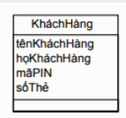
- KháchHàng(tênKháchHàng, họKháchHàng, mãPIN, sốThẻ) | - KháchHàng(tênKháchHàng, họKháchHàng, mãPIN, sốThẻ)
- KháchHàng(tênKháchHàng, họKháchHàng, mãPIN, sốThẻ) | - KháchHàng(tênKháchHàng, họKháchHàng, mãPIN, sốThẻ)

Câu 13. Đâu là kết quả chuyển đổi mối liên kết 1-n sang lược đồ CSDL quan hệ?
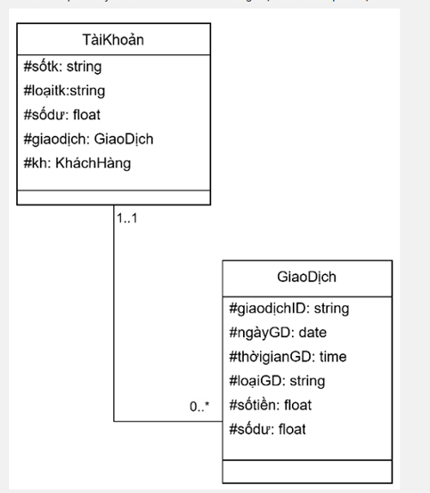
- TàiKhoản(sốTàiKhoản, loạiTàiKhoản, sốDư, sốThẻ) GiaoDịch(giaodịchID, ngàyGD, thờigianGD, loạiGD, sốtiền, sốdư, sốTàiKhoản) | - TàiKhoản(sốTàiKhoản, loạiTàiKhoản, sốDư, sốThẻ) GiaoDịch(giaodịchID, ngàyGD, thờigianGD, loạiGD, sốtiền, sốdư, sốTàiKhoản)
- TàiKhoản(sốTàiKhoản, loạiTàiKhoản, sốDư, sốThẻ) GiaoDịch(giaodịchID, ngàyGD, thờigianGD, loạiGD, sốtiền, sốdư) | D. TàiKhoản(sốTàiKhoản, loạiTàiKhoản, sốDư, sốThẻ)GiaoDịch(giaodịchID, ngàyGD, thờigianGD, loạiGD, sốtiền, sốdư, sốTàiKhoản)

Câu 14. Đâu là kết quả chuyển đổi từ sơ đồ lớp sang lược đồ CSDL quan hệ?
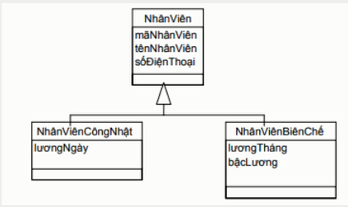
- NhânViên(mãNV, tênNV, sốĐT) NhânViênCôngNhật(mãNV, lươngNgày)NhânViênBiênChế(mãNV, lươngTháng, bậcLương) | - NhânViên(mãNV, tênNV, sốĐT) NhânViênCôngNhật(mãNV, lươngNgày) NhânViênBiênChế(mãNV, lươngTháng, bậcLương)
- NhânViên(mãNV, tênNV, sốĐT) NhânViênCôngNhật(mãNV, lươngNgày) NhânViênBiênChế(mãNV, lươngTháng, bậcLương) | - NhânViên(mãNV, tênNV, sốĐT) NhânViênCôngNhật(mãNV, lươngNgày) NhânViênBiênChế(mãNV, lươngTháng, bậcLương)

Câu 15. Đâu là kết quả chuyển đổi từ sơ đồ lớp sang lược đồ CSDL quan hệ?
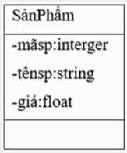
- SảnPhẩm(mãsp, tênsp, giá) | - SảnPhẩm(mãsp, tênsp, giá)
- SảnPhẩm(mãsp, tênsp, giá) | - SảnPhẩm(mãsp, tênsp, giá)

Câu 16. Trong UML, cách hiển thị nào sau đây là đúng cho một thuộc tính private tên là "soDienThoai" kiểu string?
- + soDienThoai: string | - # soDienThoai: string
- soDienThoai: string | - - soDienThoai: string

Câu 17. Trong sơ đồ lớp ATM, thuộc tính tk trong lớp KháchHàng có ý nghĩa là gì?
- Chỉ lưu trữ tên tài khoản | - Chỉ lưu trữ số tài khoản
- Tham chiếu đến đối tượng TàiKhoản của khách hàng | - Chỉ lưu trữ số dư tài khoản.

Câu 18. Để thêm chức năng "kiểm tra số dư" vào hệ thống ATM, phương thức kiemTraSoDu() nên được đặt trong lớp nào và trả về kiểu dữ liệu gì?
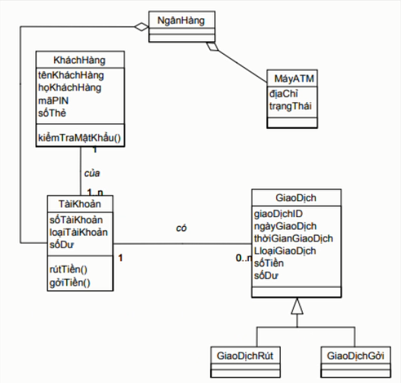
- Lớp KháchHàng, trả về void | - Lớp TàiKhoản, trả về float
- Lớp MáyATM, trả về string | - Lớp GiaoDịch, trả về boolean

Câu 19. Để theo dõi hiệu quả hoạt động của từng máy ATM, cần bổ sung chức năng thống kê số lượng giao dịch của từng máy trong một ngày. Thuộc tính nào sau đây cần được thêm vào lớp nào để hỗ trợ chức năng này?
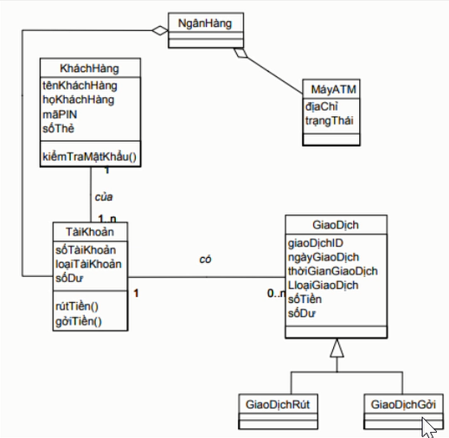
- soLuongGiaoDich trong lớp NganHang | - soGiaoDich trong lớp GiaoDich
- tongSoGiaoDich trong lớp MayATM | - tongSoTienGiaoDich trong lớp TaiKhoan
Câu 20. Theo Luật 1 việc chuyển đổi sơ đồ lớp sang lược đồ CSDL quan hệ, đối với các lớp đối tượng có nhiều lớp con, ta cần làm gì?
- Chỉ chuyển đổi lớp cha. | - Chỉ chuyển đổi các lớp con.
- Chuyển đổi cả lớp cha và các lớp con. | - Không cần chuyển đổi.

Câu 21. Đâu là kết quả chuyển đổi lớp sang lược đồ CSDL quan hệ?
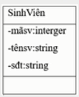
- SinhViên(mãsv, tênsv, sđt) | - SinhViên(mãsv, tênsv, sđt)
- SinhViên(mãsv, tênsv, sđt) | - SinhViên(mãsv, tênsv, sđt)

Câu 22. Đâu là kết quả chuyển đổi từ sơ đồ lớp sang lược đồ CSDL quan hệ?
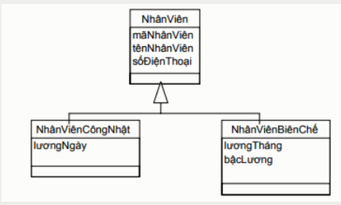
- NhânViên(mãNV, tênNV, sốĐT, lươngNgày, lươngTháng, bậcLương) | - NhânViên(mãNV, tênNV, sốĐT, lươngNgày, lươngTháng, bậcLương, loạiNV)
- NhânViên(mãNV, tênNV, sốĐT, lươngNgày, lươngTháng, bậcLương, loạiNV) | - NhânViên(mãNV, tênNV, sốĐT, lươngNgày, lươngTháng, bậcLương)

Câu 23. Đâu là kết quả chuyển đổi từ sơ đồ lớp sang lược đồ CSDL quan hệ?
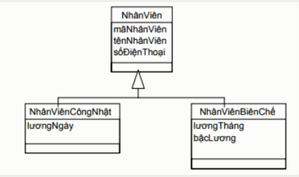
- NhânViên(mãNV, tênNV, sốĐT) NhânViênCôngNhật( tênNV, sốĐT, lươngNgày) NhânViênBiênChế(mãNV,tênNV, sốĐT, lươngTháng, bậcLương) | - NhânViên(mãNV, tênNV, sốĐT) NhânViênCôngNhật(mãNV,tênNV, sốĐT, lươngNgày) NhânViênBiênChế(mãNV, tênNV, sốĐT, lươngTháng, bậcLương)
- NhânViên(mãNV, tênNV,sốĐT) NhânViênCôngNhật(mãNV, tênNV, sốĐT, lươngNgày) NhânViênBiênChế(tênNV, sốĐT, lươngTháng, bậcLương) | - NhânViên(mãNV, tênNV, sốĐT) NhânViênCôngNhật(tênNV, sốĐT, lươngNgày) NhânViênBiênChế(tênNV, sốĐT, lươngTháng, bậcLương)

Câu 24. Lớp kết hợp trong giai đoạn phân tích cần được xử lý như thế nào trong giai đoạn thiết kế?
- Giữ nguyên lớp kết hợp. | - Chuyển đổi thành lớp bình thường.
- Xóa bỏ lớp kết hợp. | - Không cần xử lý.

Câu 25. Áp dụng tinh chế thuộc tính trong sơ đồ lớp quản lý bán hàng. Hãy điền kết quả theo thứ tự vị trí (1),(2)
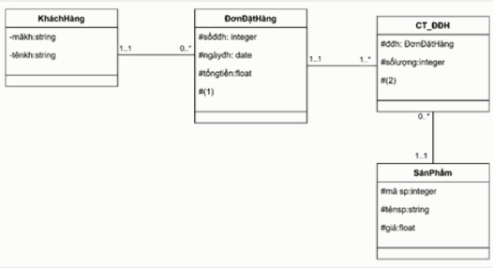
- kh:KháchHàng, sp:SảnPhẩm | - sp:SảnPhẩm, kh:KháchHàng
- sp:SảnPhẩm, đđh: ĐơnĐặtHàng | - đđh: ĐơnĐặtHàng, sp:SảnPhẩm
7
Câu 26. Đâu là kết quả chuyển đổi mối liên kết 1-1 sang lược đồ CSDL quan hệ?
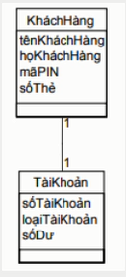
- KháchHàng(tênKháchHàng, họKháchHàng, mãPIN, sốThẻ) TàiKhoản(sốTàiKhoản, loạiTàiKhoản, sốDư, sốThẻ) | - KháchHàng(tênKháchHàng, họKháchHàng, mãPIN, sốThẻ) TàiKhoản(sốTàiKhoản, loạiTàiKhoản, sốDư, sốThẻ)
- KháchHàng(tênKháchHàng, họKháchHàng, mãPIN, sốThẻ) TàiKhoản(sốTàiKhoản, loạiTàiKhoản, sốDư, sốThẻ) | - KháchHàng(tênKháchHàng, họKháchHàng, mãPIN, sốThẻ) TàiKhoản(sốTàiKhoản, loạiTàiKhoản, sốDư)

Câu 27. Đâu là kết quả chuyển đổi từ sơ đồ lớp sang lược đồ CSDL quan hệ?
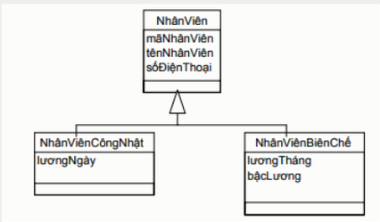
- NhânViênCôngNhật(mãNV, tênNV, sốĐT, lươngNgày) NhânViênBiênChế(mãNV, tênNV, sốĐT, lươngTháng, bậcLương) | - NhânViênCôngNhật(mãNV, tênNV, sốĐT, lươngNgày) NhânViênBiênChế(mãNV, tênNV, sốĐT, lươngTháng, bậcLương)
- NhânViênCôngNhật(mãNV, tênNV, sốĐT, lươngNgày) NhânViênBiênChế(tênNV, sốĐT, lươngTháng, bậcLương) | - NhânViênCôngNhật(mãNV, tênNV, sốĐT, lươngNgày) NhânViênBiênChế(mãNV, tênNV, sốĐT, lươngTháng, bậcLương)

Câu 28.Phạm vi # trong UML cho thuộc tính/phương thức có ý nghĩa gì?
- Public | - Protected
- Không có phạm vi này | - Private

